Touch & Cash LT
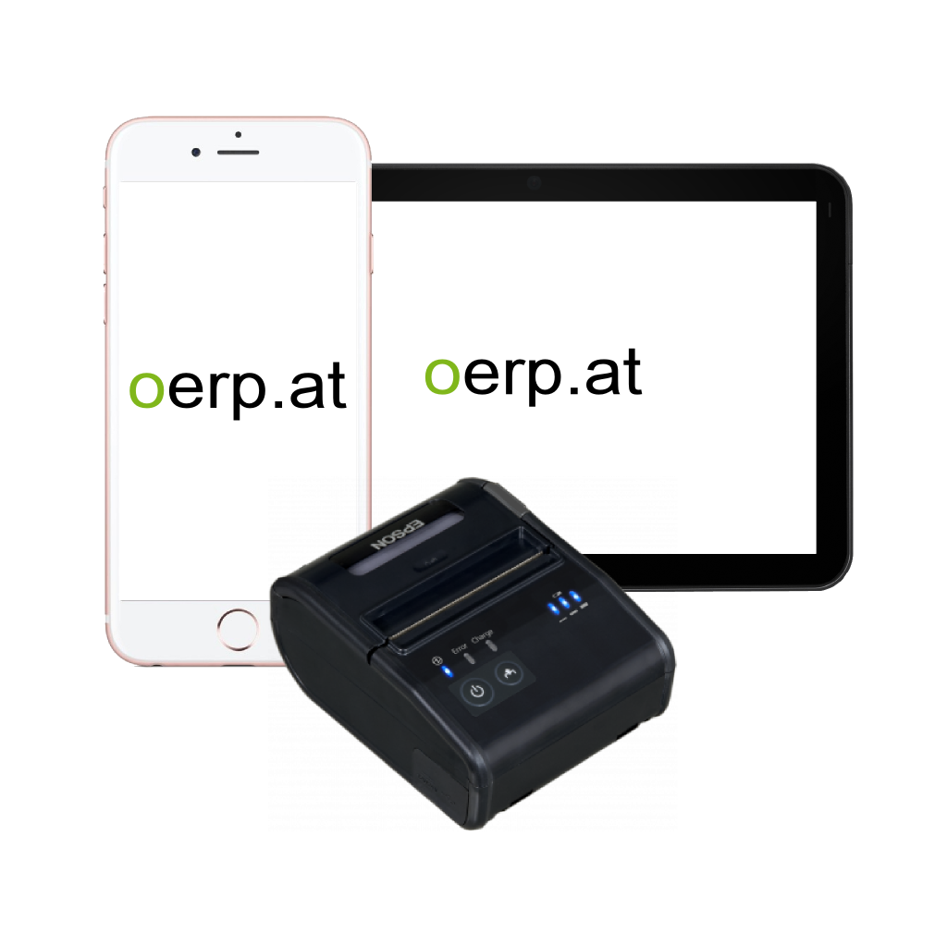
Falls Sie bereits Geräte zur Verfügung haben und diese nicht wechseln möchte, lässt sich natürlich auch die Software alleine auf diesen Geräten installieren. Unterstützt werden Windows PC/Notebook, iPhone/iPad sowie Android Handy/Tablet. Bevorzugt werden Android Systeme.

